**线上办理本科生在读证明流程**

**1.菜单位置：**教务系统：我的学籍-在读证明申请。

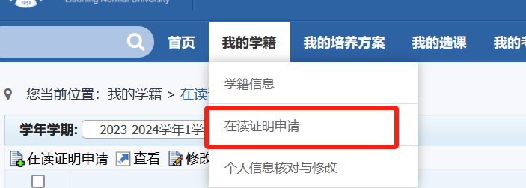

**2.功能说明：**支持学生线上申请在读证明，审核通过后可下载在读证明pdf版本。

**3. 操作说明：**

**a. 切换当前学期：**左上角可切换学期，如切换的学期不是当前学期，则不允许申请。

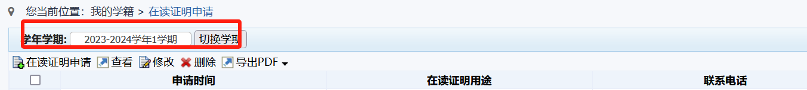

**b. 在读证明申请：**点击【在读证明申请】按钮，核对个人信息，填写联系电话、选择在读证明用途，输入申请原因，点击【提交】按钮，将申请提交至教务处审核。

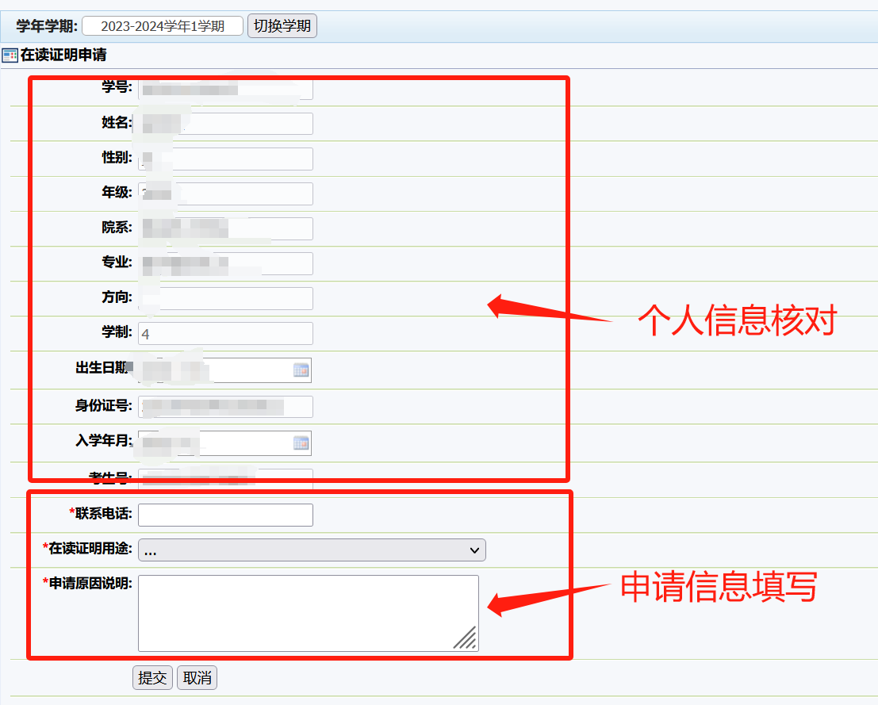

**c. 导出pdf：**审核通过后（审核状态为审核通过），支持导出中文版和英文版在读证明。（注意：只有部分在读证明用途才支持打印英文版）。

